Кожурлинское СКЦ на празднике, посвящённом 80-летию Новосибирской области.

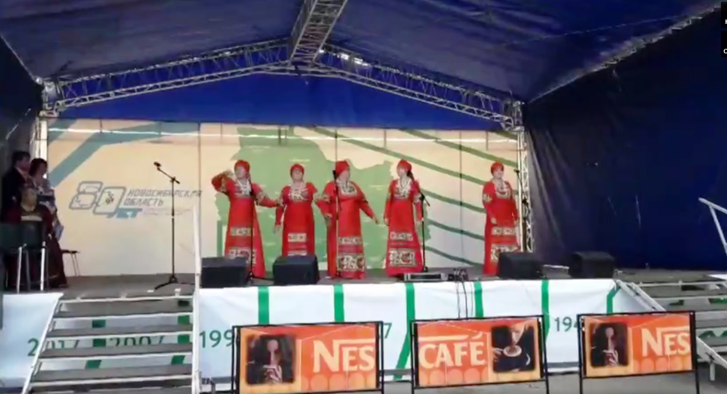

В парке культуры и отдыха «Заельцовский» в концертной программе «Сибирь, Сибирь – ты дочь России!» приняли участие творческие коллективы и солисты из 7 муниципальных образований: Каргатский, Кыштовский, Убинский, Искитимский, Маслянинский, г. Искитим, р.п. Кольцово. Организаторы: «Новосибирский государственный областной Дом народного творчества».

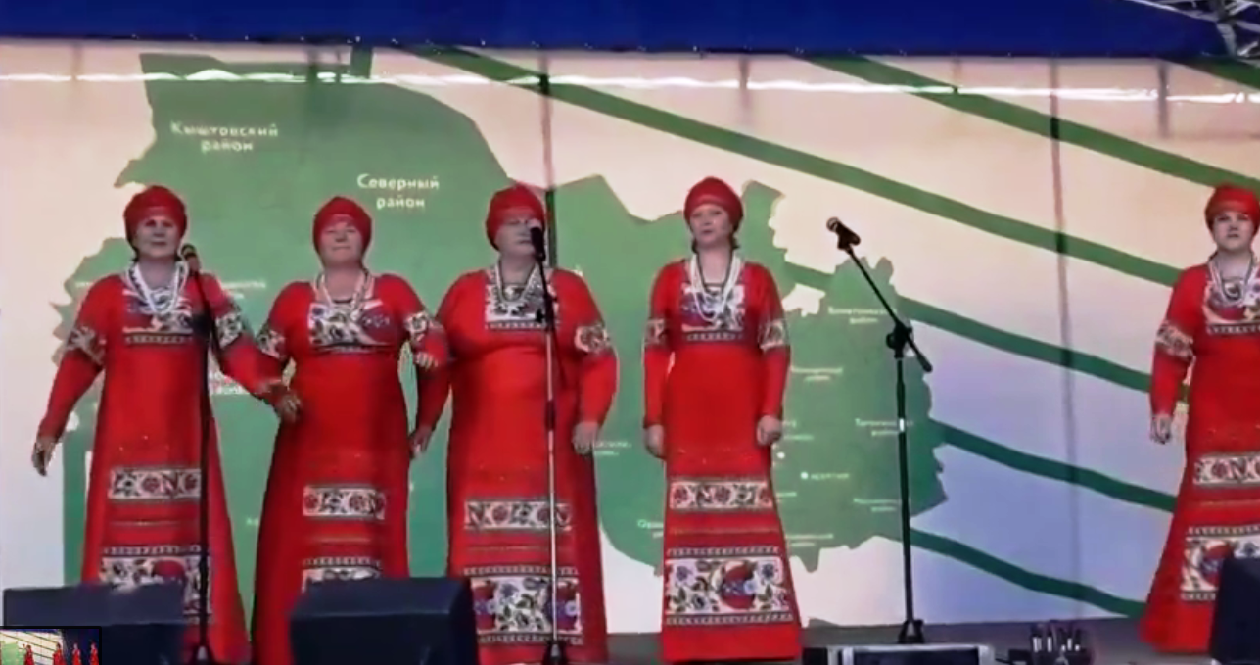

16 сентября на концерте Убинский район представлял
коллектив «Сударушки» Кожурлинского СКЦ.
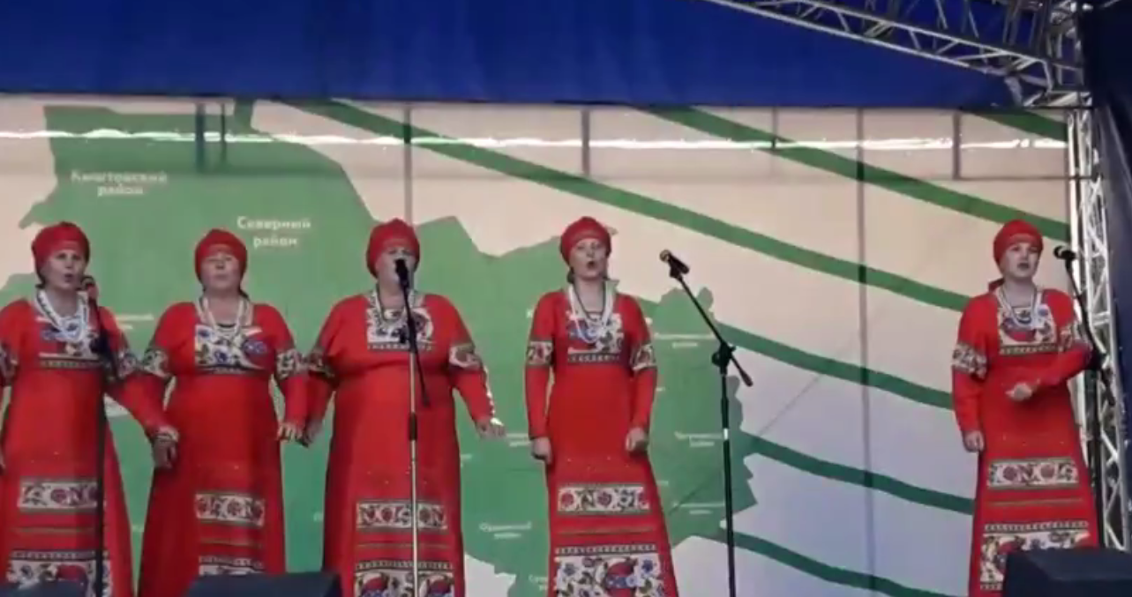

Наши девочки не ударили в грязь лицом!!!

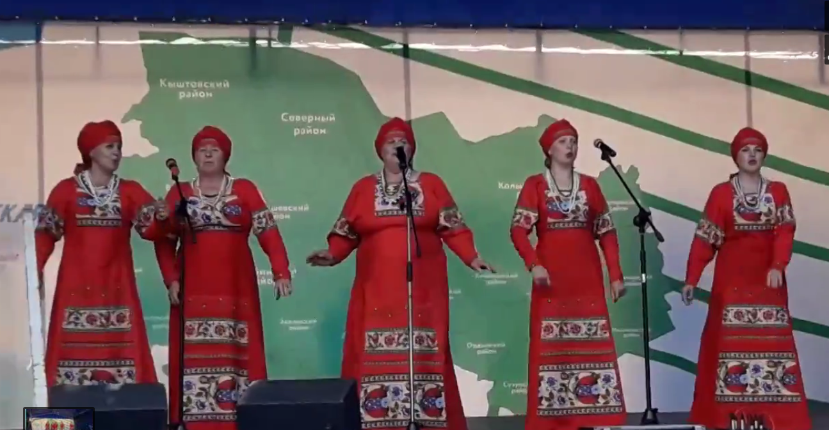

На фоне других коллективов кожурлинские девчата выглядели очень достойно!

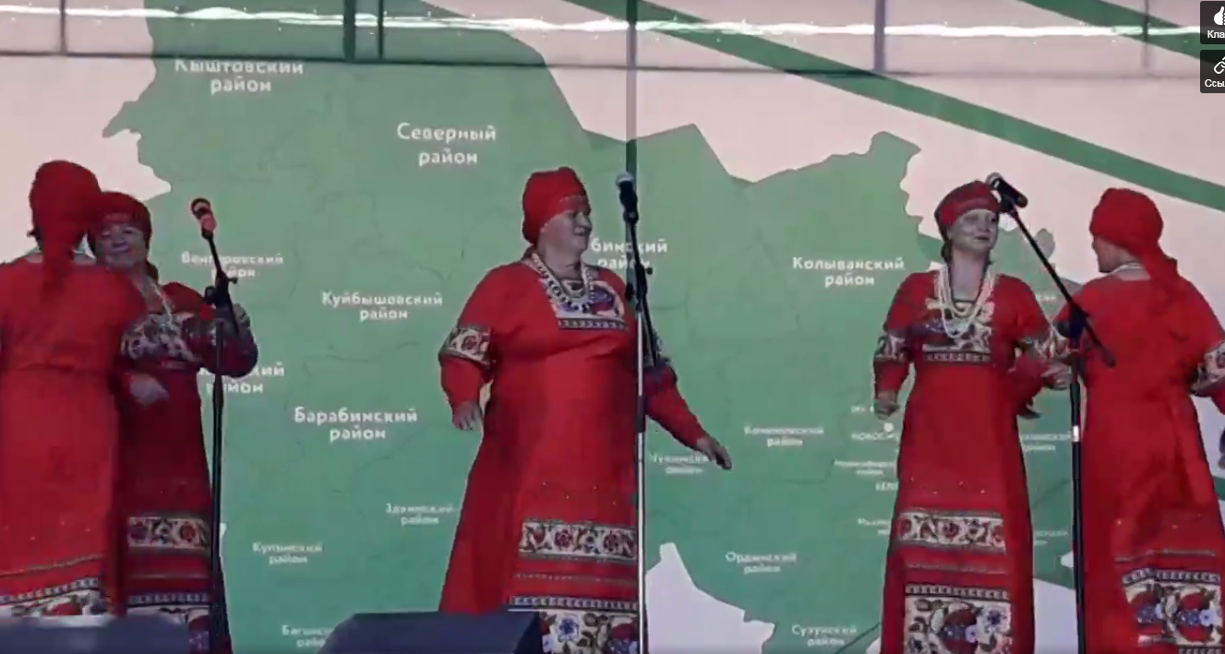

Жители областного центра и гости праздника оценили выступление «наших» очень тепло!

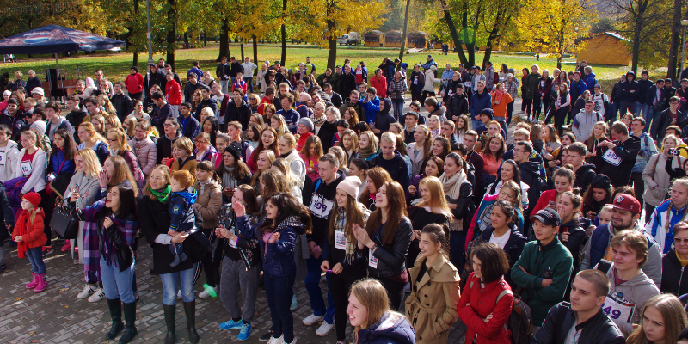

Молодцы!

